OA系统学生空间使用说明
目录
登录 2
主页 2
我的学习 3
1. 家庭作业 3
2. 我的课程 5
3. 成绩查询 5
我的班级 6
1. 查看班委 6
2. 任课老师 6
3. 课程资料 6
4. 我的同学 7
通知新闻 7
1. 学校通知 7
2. 考试通知 8
3. 问卷调查 9
4. 事务信息 10
5. 电子校历 10
我的互动 11
1. 我的照片 11
2. 班级照片 13
3. 我的文章 14
4. 班级文章 16
5. 我的提问 17
班级主页 19

登录
学校为每个学生提供自己的登录名和密码，点击“学生”身份，输入正确的用户名和密码后，点击登录即可进入系统，登入界面如下图：
高一级学生账号为171+班级（01-24）+座位号（01-80）如高一8班21号为：1710821。
其他年级账号使用原来账号，若是转入学生者为17+年级编号（1、2或3）+班级（01-24）+座位号。
初始密码为空。请登陆后第一时间修改个人密码。
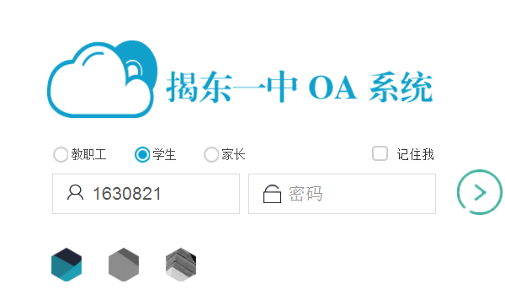

主页
点击登录即可进入系统，首页展示了学生空间的大部门功能，如下图：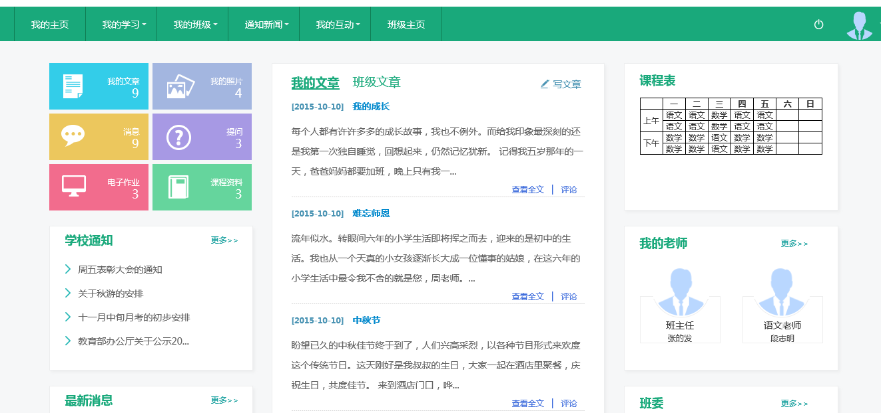

我的学习
- 家庭作业
点击【我的学习】下的家庭作业，显示家庭作业列表，如图：
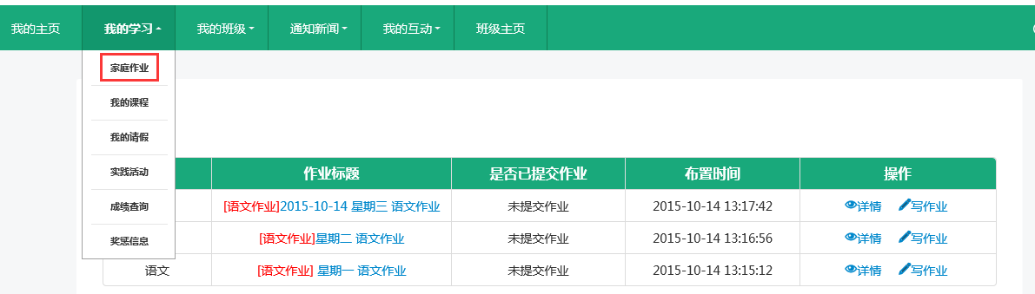
点击【详情】可查看该作业，如图：
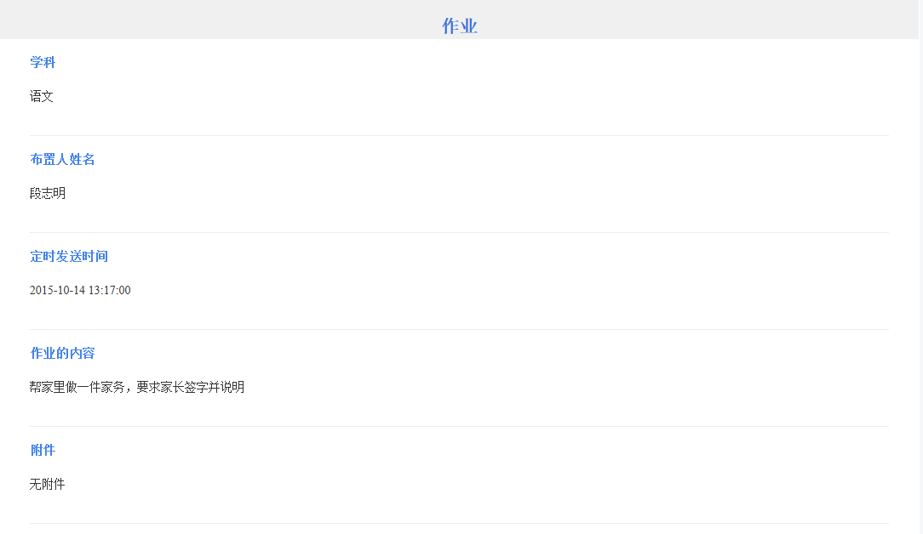
点击【写作业】可进行写作业，如图：
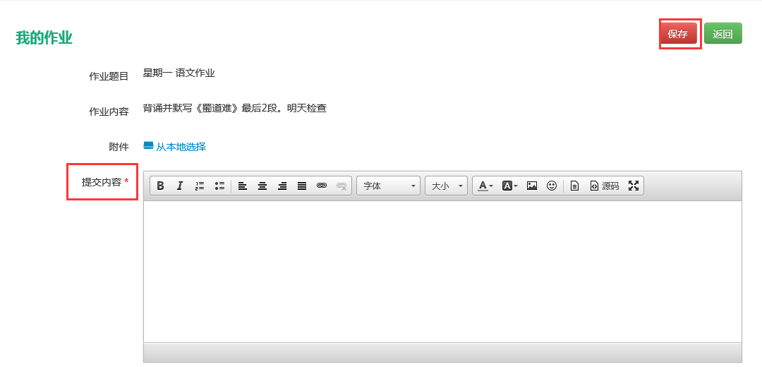
输入作业的内容，点击【保存】即为提交作业，在教师未给评分前，可以进行修改。
或者使用“附件”，选择附件后，点击【保存】，上传附件的操作如下：
点击【从本地选择】，选择做好的文档，点击确定，当文档显示在该界面上时即为上传成功，点击【保存】即可。如下图：
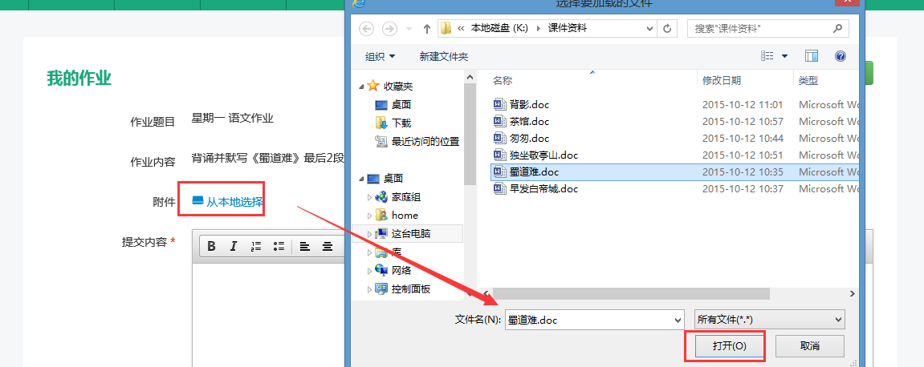
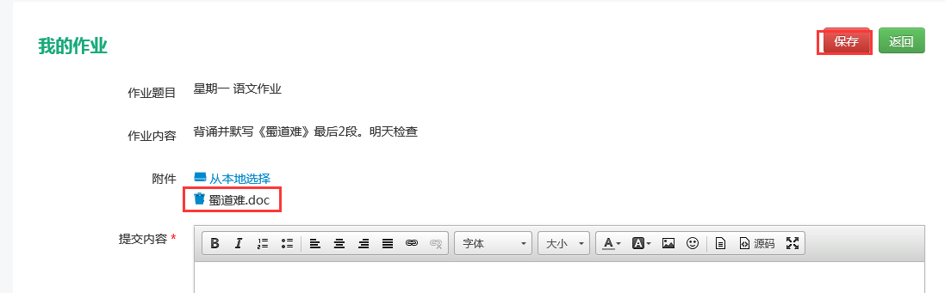
- 我的课程
点击【我的学习】下的【我的课程】，可查看见自己的课表，如图：
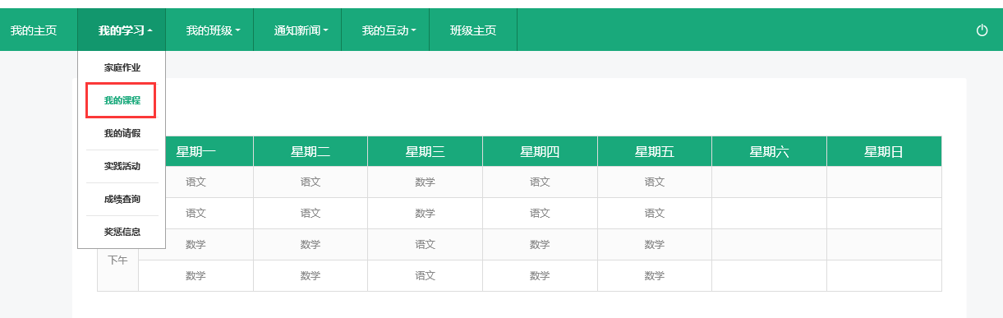

- 成绩查询
点击【我的学习】下【成绩查询】，查看自己的成绩，可以选择不用的考试类型，不同的考试名进行查看，点击【查询】查看，如图：
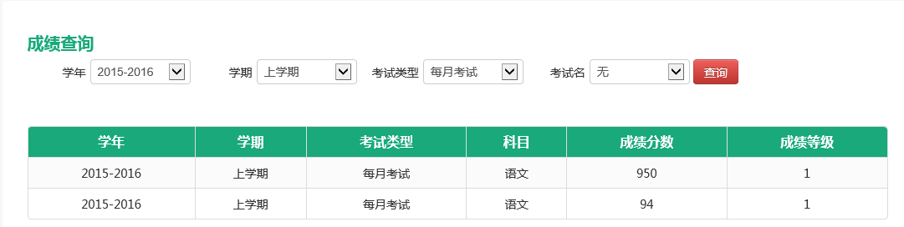

我的班级
- 查看班委
点击【我的班级】下的【查看班委】，能看到自己所在班级的班委信息，如图：
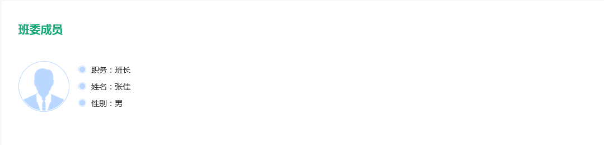
- 任课老师
点击【我的班级】下的【任课老师】，可以看到自己所在班级下的所有老师以及老师的电话和EMAIL， 如图：
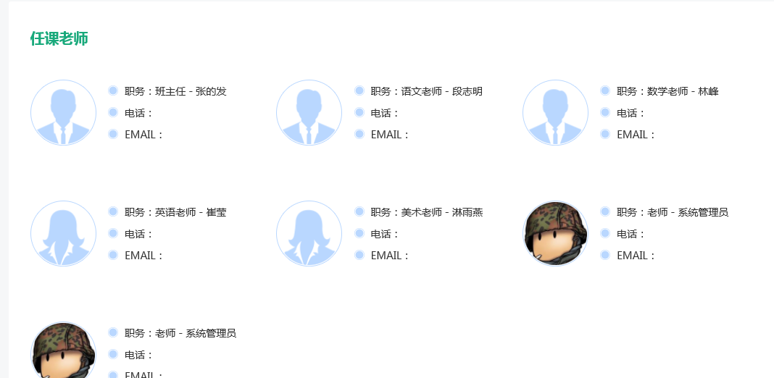
- 课程资料
点击【我的班级】下的【课程资料】，显示教师添加的课程资料，如图：
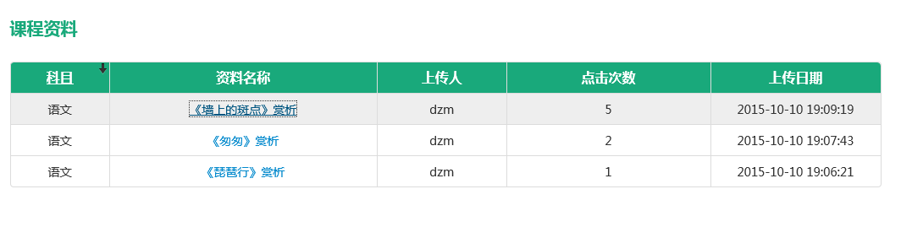
点击【资料名称】可以查看资料的具体内容，如图：
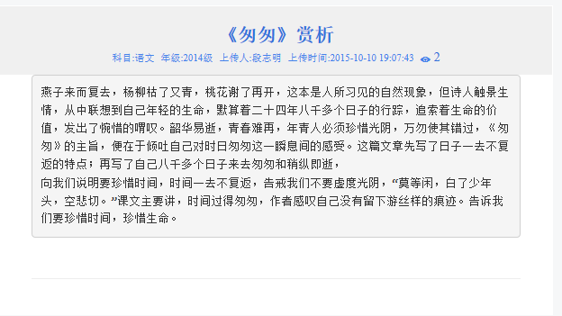
- 我的同学
点击【我的班级】下的【我的同学】，显示自己所在班级的所有同学，如图：
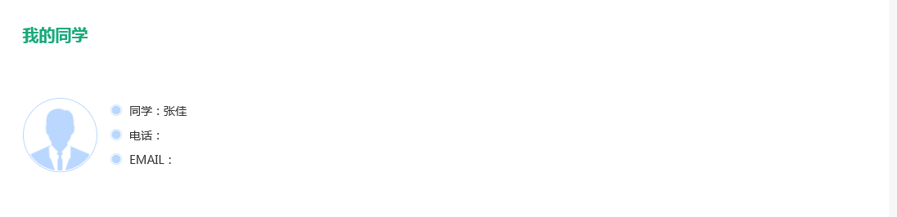

通知新闻
- 学校通知
点击【通知新闻】下的【学校通知】，可以看到学校的通知，如图：
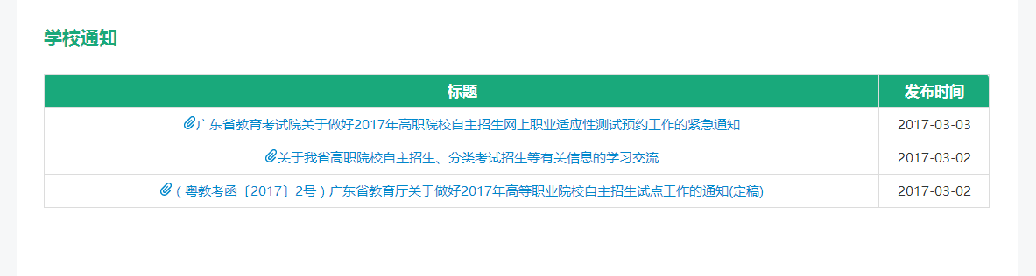
点击【标题】可以查看通知具体内容，如图：
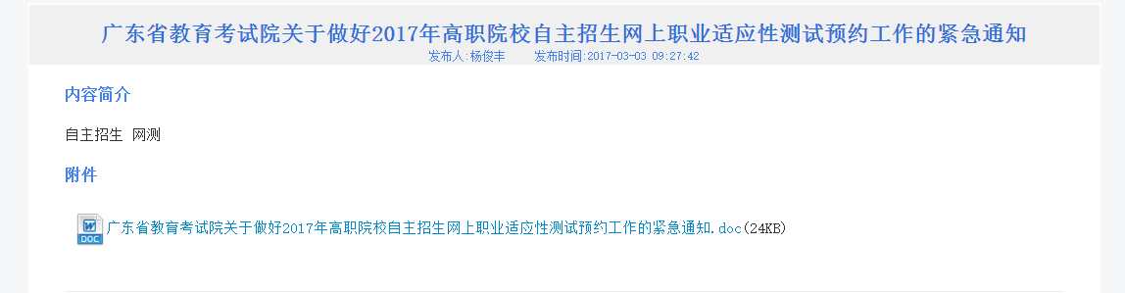
- 考试通知
点击【通知新闻】下的【考试通知】，可以看到有关自己的考试通知，如图：
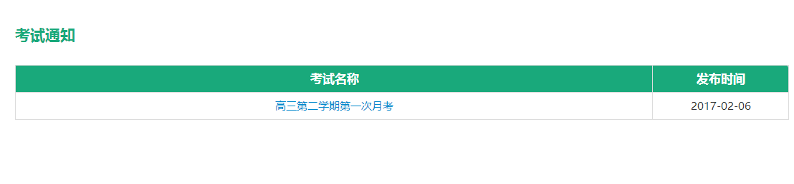
点击【考试名称】，可以查看考试安排详情，如图：
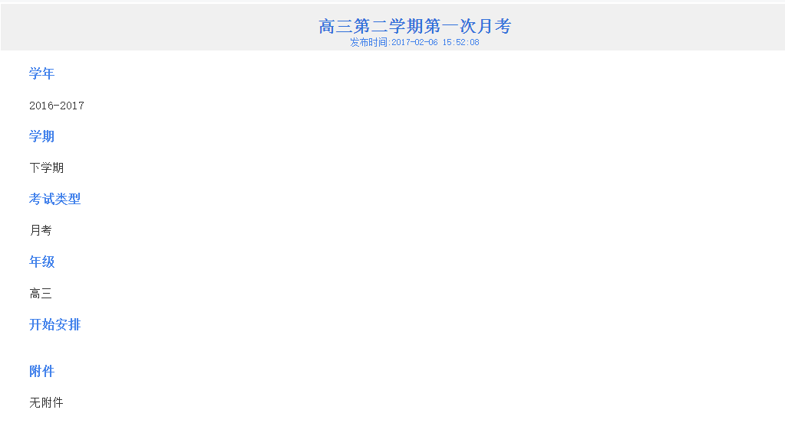
- 问卷调查
点击【通知新闻】下的【问卷调查】，如图：
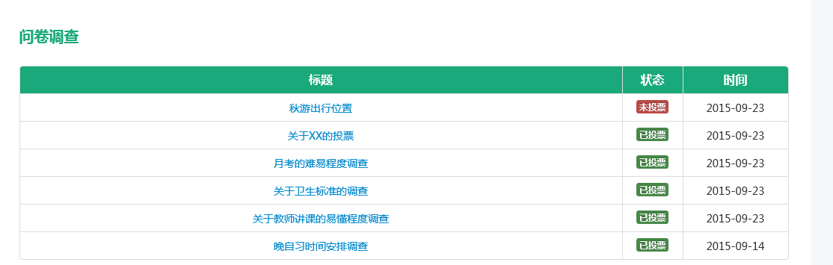
点击问卷调查列表中状态为未投票的【标题】即可进行投票，投票的类型（如，单选，多选，文本等），点击投票的选项即可。如图：
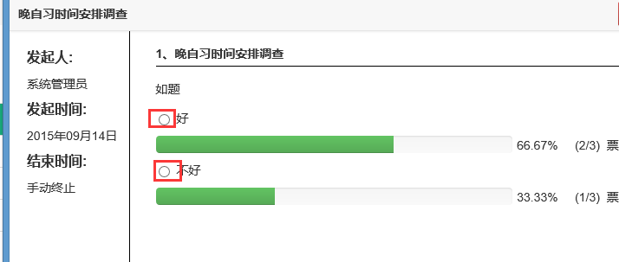
选中之后，点击保存。
点击问卷调查列表中状态为未投票的【标题】即可查看投票结果
- 事务信息
事务消息模块用于查看所有的事务消息提醒，如图：
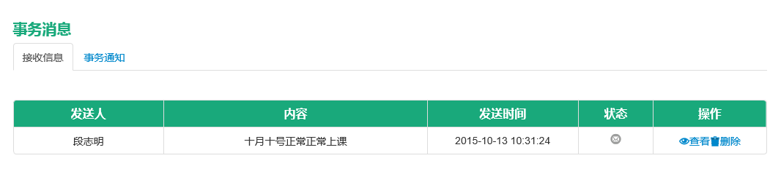
【接收信息】显示的是未查看的消息，点击消息列表中操作项下的【查看】即可查看详细内容。如果需要【删除】，点击该项后的【删除】即可。
【事务通知】可以看到所有的消息，如图：
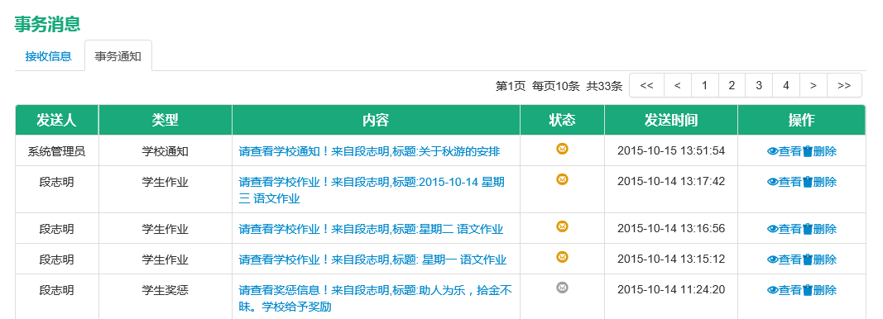
点击【内容】或者【查看】即可进行查看详细内容。点击消息列表中操作项下的【查看】即可查看详细内容。如果需要【删除】，点击该项后的【删除】即可
- 电子校历
查看该学期的校历，如图：
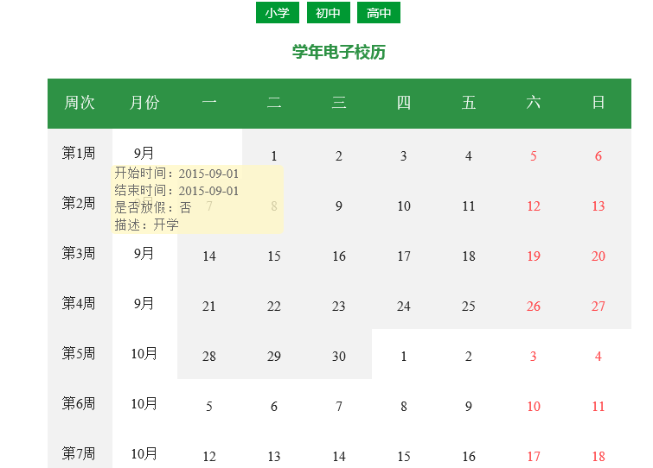
当有事件的时候，鼠标放在该日期下，可以看到该日期的具体事件。

我的互动
- 我的照片
点击我的照片，照片列表如图：
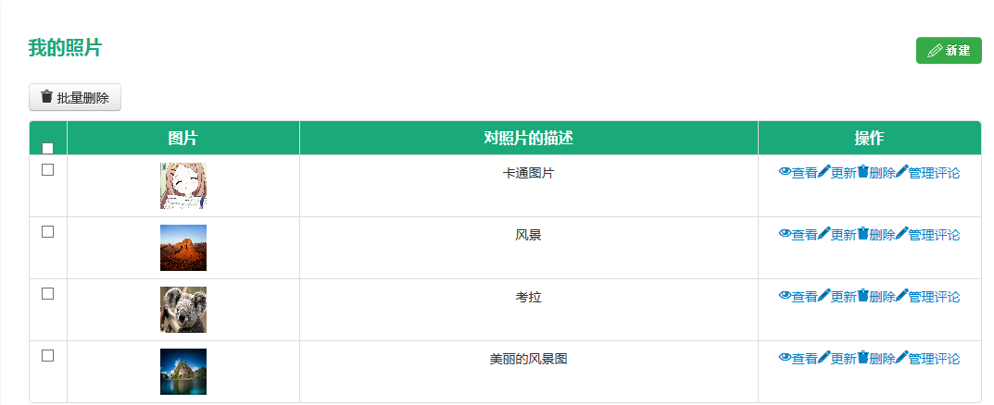
点击【新建】，可添加新照片，如图：
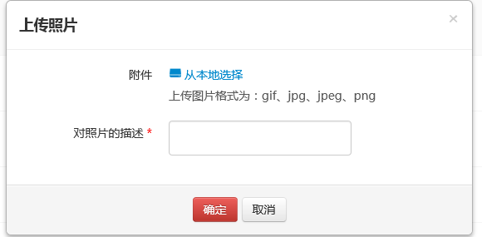
选择附件后，输入【对照片的描述】，点击确定即可。附件可以添加多个，其中带*的为必填项。
添加完成之后，新添加照片会显示在我的照片列表中，如图：
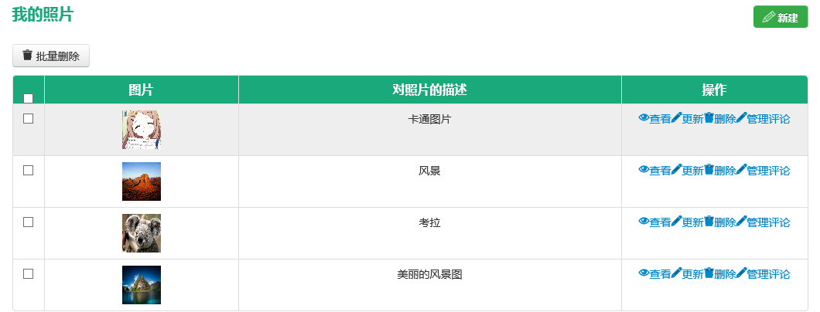
点击列表中操作项下的【查看】可以进行查看照片详情，在详情页面可以进行点赞和评论操作，如图：
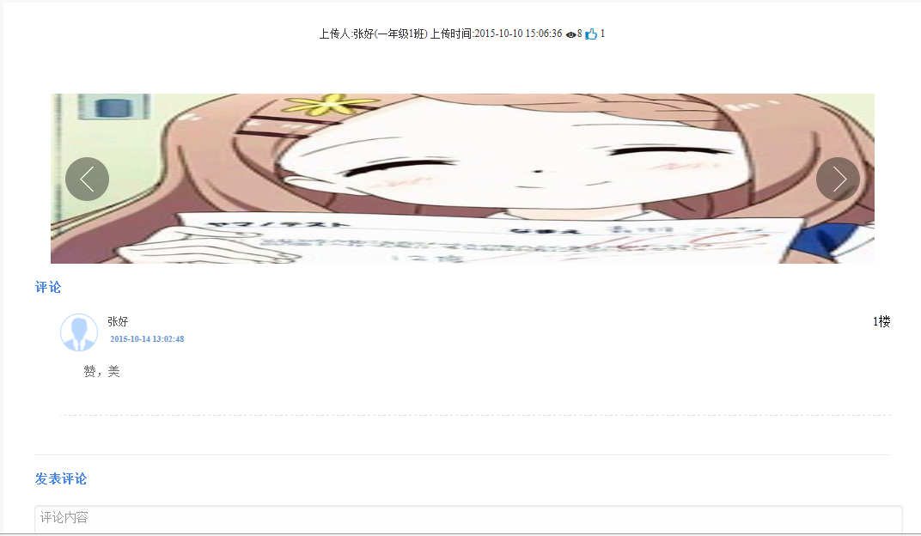
点击【更新】能对照片进行修改编辑，如图：
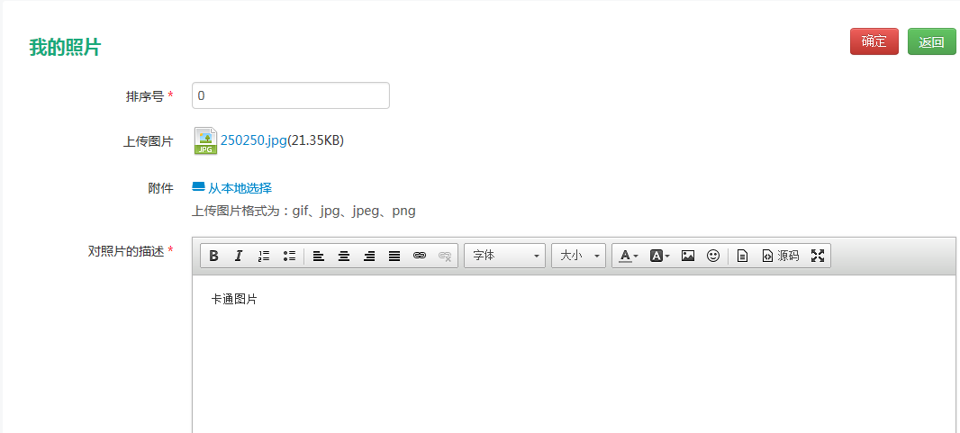
点击【删除】即删除照片，也可以勾选多条，点击【批量删除】删除多条照片。
点击【管理评论】可以进行对评论进行管理，主要为删除某些评论，如图：
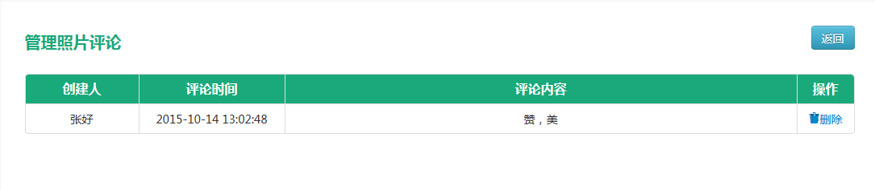
- 班级照片
点击【班级照片】，班级照片页面显示自己所在班级的同学上传的照片，点击照片中的可以对照片点赞，如图：
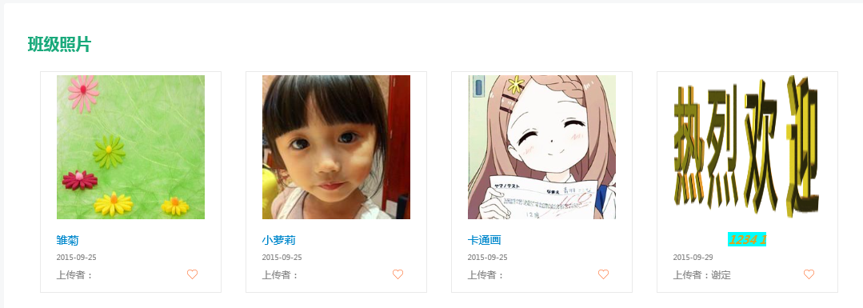
点击一张照片，可以查看照片详情以及对照片进行评论，此详情页面也可以进行点赞，如图：
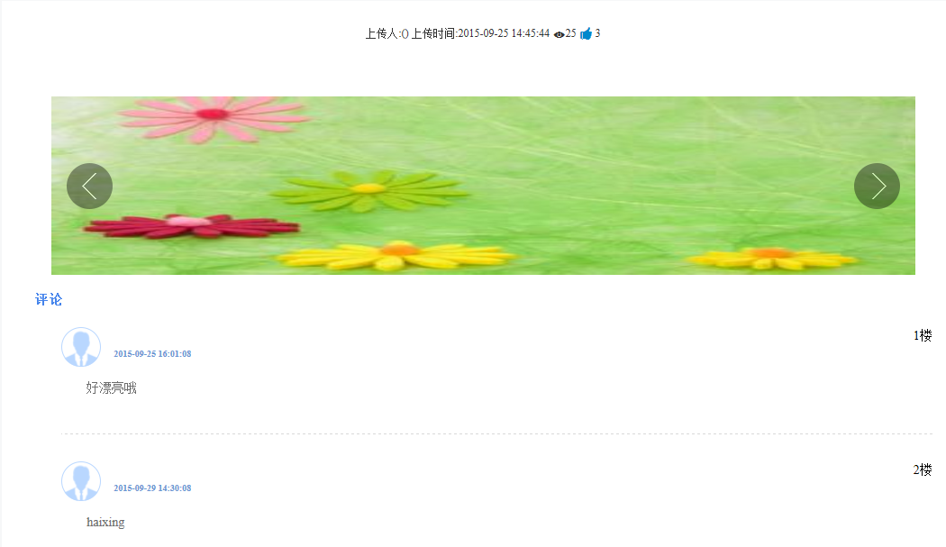
- 我的文章
点击【我的文章】，显示我的文章列表页面，如图：
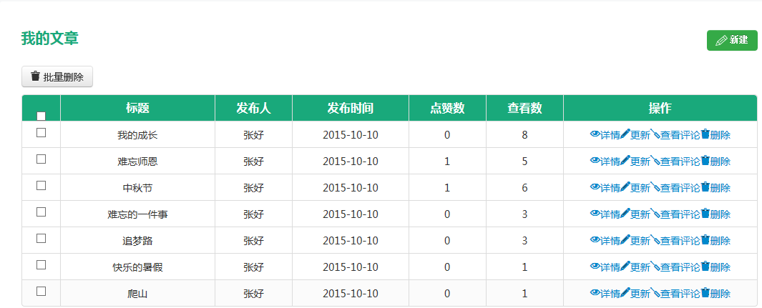
点击【新建】，进入新建文章界面，如图：
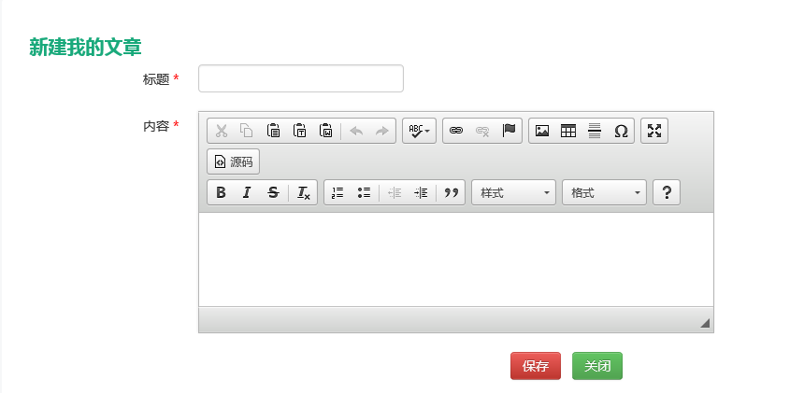
输入文章的【标题】和【内容】，点击保存即可，其中，带*的为必填项
点击【保存】之后，添加的文章显示在我的文章列表中，如图：
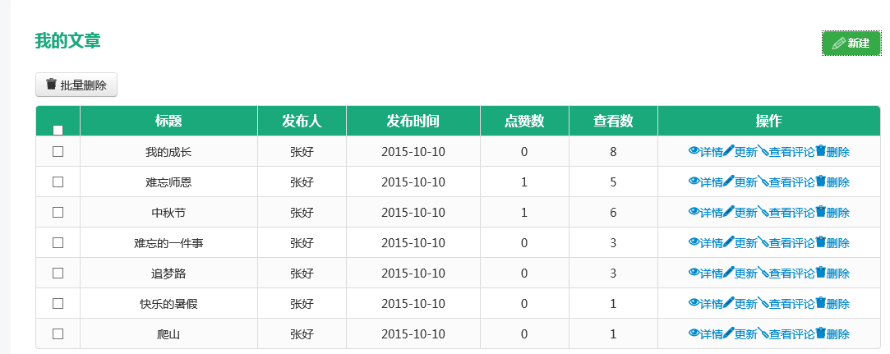
点击【详情】，可以查看该文章详情，并可以对文章进行点赞和评论操作，如图：
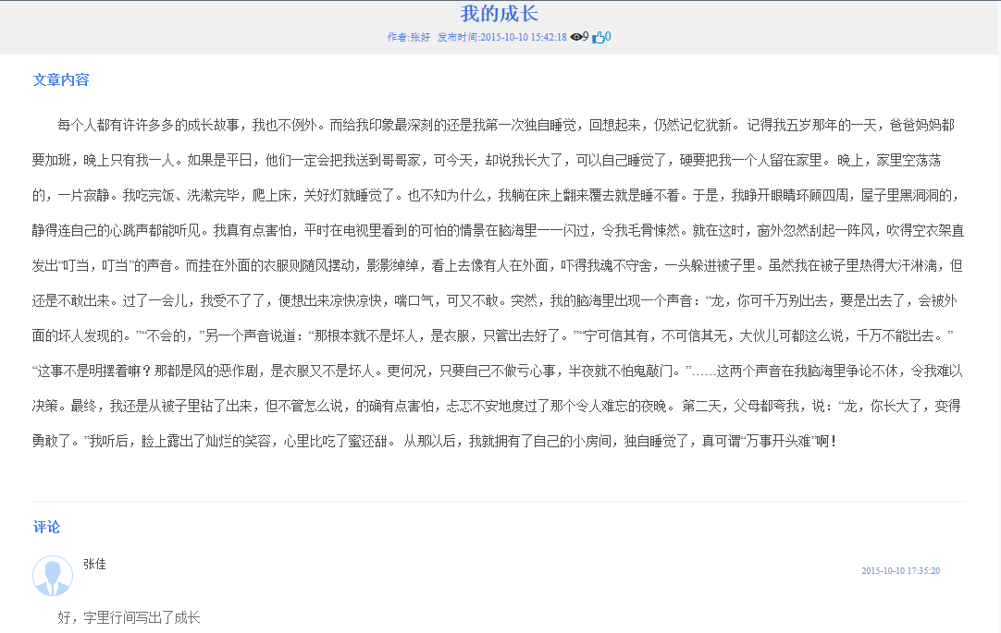
点击【更新】，可以对文章进行修改
点击【删除】删除该文章，也可以勾选需要删除的项，点击【批量删除】，删除后不可恢复
点击【查看评论】，可以查看评论详情以及删除评论，如图： 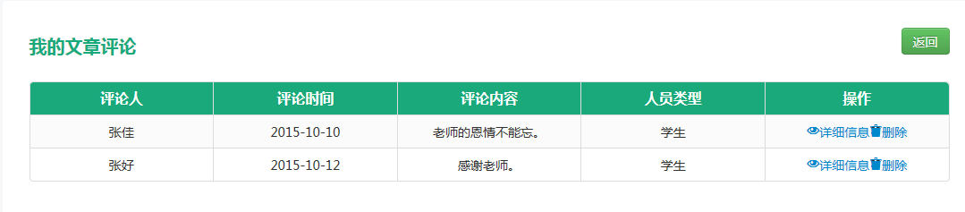
点击【详细信息】，可以查看具体评论内容、评论时间以及评论人，如图：
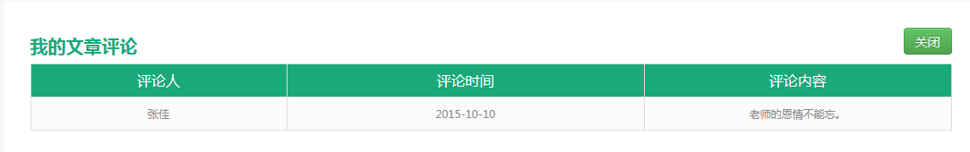
- 班级文章
点击【班级文章】，显示自己所在班级同学上传的文章，如图：
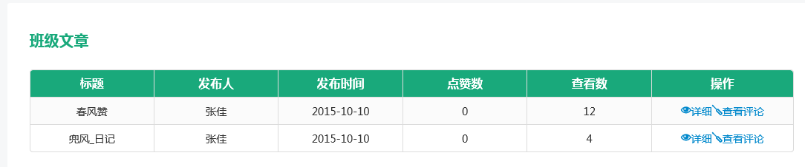
点击【详细】可查看该文章，并能进行点赞和评论操作，如图：
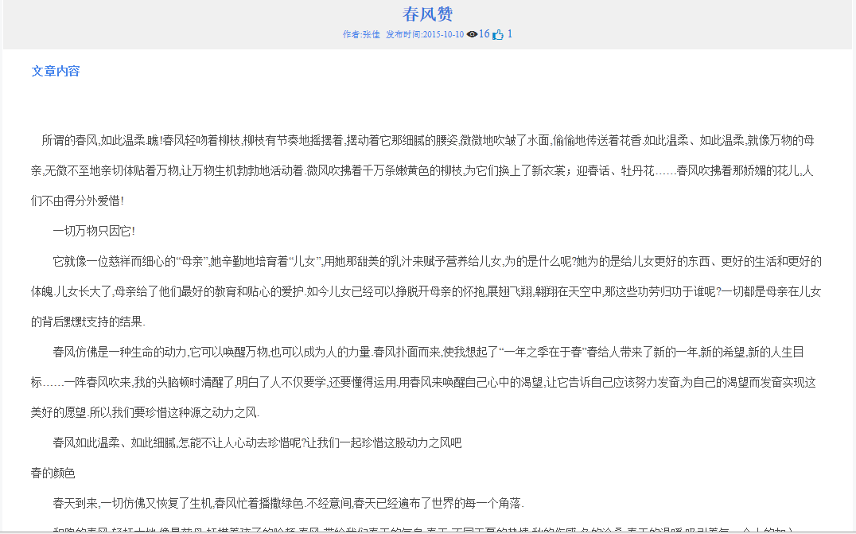
点击【查看评论】，查看评论页面如图：
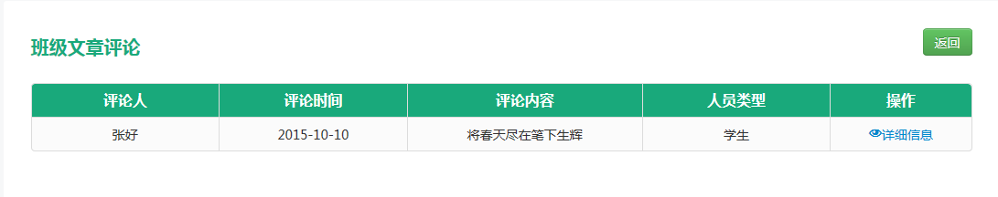
点击班级文章评论页面【详细信息】，可查看评论人、评论时间以及评论内容，如图：
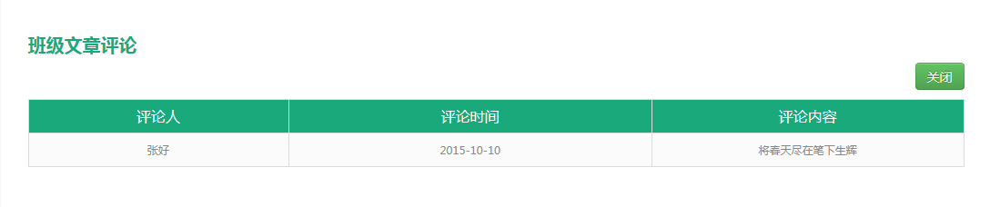
- 我的提问
在我的提问中，学生可以向老师咨询一些自己学习或者生活当中遇到的问题，点击【新建】，如图：
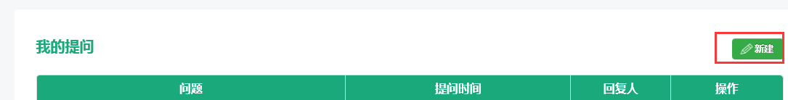
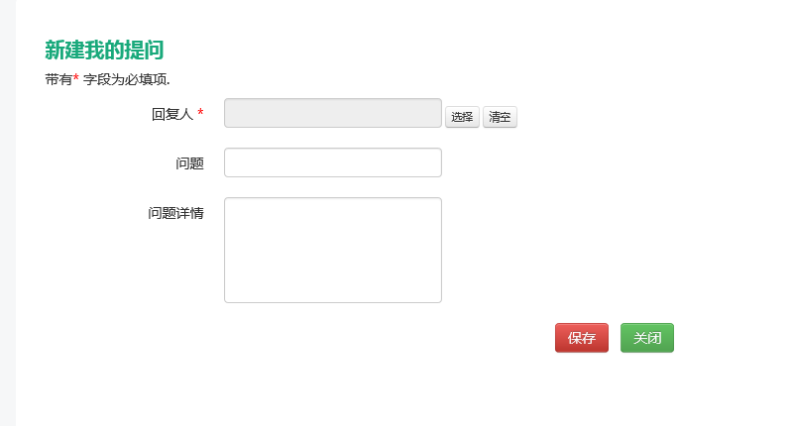
【回复人】指提交给指定的人，其中带*的为必填项。
新建的问题显示在我的提问列表中，可以进行【查看】或者【删除】的操作，如图：
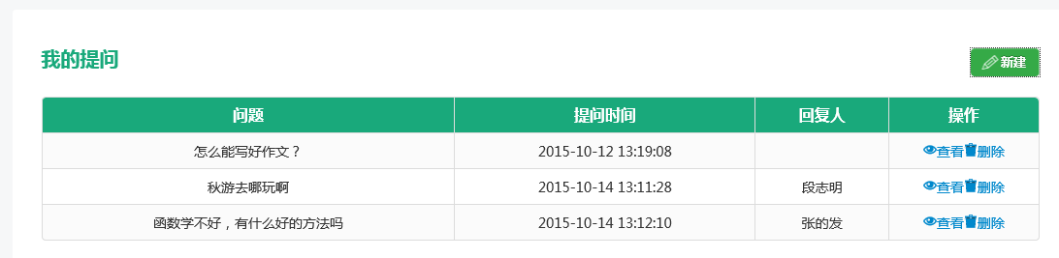
点击问题标题或者查看可以查看问题详情，如图：
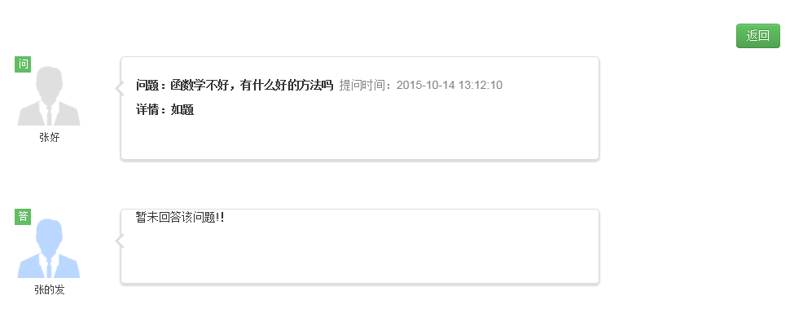

班级主页
查看班级的主页，如图：
